国家标准《硅外延用三氯氢硅中杂质含量的测定 电感耦合等离子体质谱法》编制说明（预审稿）

# 一、工作简况

（一）任务来源

根据2024年3月25日，国家标准化管理委员会《关于下达2024年第一批推荐性国家标准计划及相关标准外文版计划的通知》(国标委发[2024]16号)及工业和信息化部办公厅《关于印发2024年第一批行业标准制修订计划的通知》(工信厅科(2024)18号)、以及《关于转发2024年第一批半导体材料标准项目计划及征集起草单位的通知》（半材标委[2024]11号）的要求，国家标准《硅外延用三氯氢硅中杂质含量的测定 电感耦合等离子体质谱法》制定项目由全国有色金属标准化技术委员会、全国半导体设备和材料标准化技术委员会材料分技术委员会归口，计划编号：20240139-T-469，项目周期为18个月，完成年限为2025年9月。国家标准项目《硅外延用三氯氢硅中杂质含量的测定 电感耦合等离子体质谱法》计划主要由洛阳中硅高科技有限公司牵头起草，全国半导体设备和材料标准化技术委员会材料分技术委员会具体组织编制。

（二）项目背景

1. **项目的必要性简述**

电子信息产业是我国国民经济的支柱产业，是经济保持中高速增长和产业迈向中高端水平的中坚力量。2014年国务院发布《国家集成电路产业发展推进纲要》，提出将集成电路产业上升至国家战略高度，强调“集成电路产业是信息技术产业的核心，是支撑经济社会发展和保障国家安全的战略性、基础性和先导性产业”以来，一系列针对集成电路发展的产业扶持政策相继出炉，如设立了国家集成电路产业投资基金、设立地方性产业投资基金；出台《中国制造2025》，强调突破发展集成电路国产重要性。

高纯电子气体是集成电路制造过程中必不可少的原料。它也广泛应用于光电子、化合物半导体、太阳能光伏电池、液晶显示器、光导纤维制造等其它诸多领域。集成电路制造的前道工序如外延、化学气相沉积、离子注入、掺杂、刻蚀、清洗、掩蔽膜生成等工艺，几乎都需要不同种类和不同纯度的电子气体。硅外延用三氯氢硅是高纯电子气体之一，主要作为半导体硅外延所需的反应气体，在硅外延片生产中得到了广泛的应用，硅外延片主要用于功率半导体器件和12英寸逻辑芯片。

硅外延用三氯氢硅作为半导体行业不可或缺的重要电子特种气体原材料，符合2016年国家商务部发布《鼓励进口技术和产品目录》，其中明确“ 半导体、光电子元件、新型电子元件等电子产品用材料制造”为国家鼓励发展的重点行业，行业序号C30。

当前，我国集成电路行业快速增长，对硅外延用三氯氢硅需求呈日益增长态势。但由于硅外延用三氯氢硅生产和制造存在非常高的技术要求，因此主要依赖进口，国外主要的生产商是日本信越。硅外延用三氯氢硅特种气体国产化研究对我国集成电路行业发展意义重大，值得深入研究应用。

1. **项目的可行性简述**

硅外延用三氯氢硅是电子工业用的新型硅源气体，是广泛用于生产半导体器件的关键原料。硅外延用三氯氢硅中微量的杂质元素如硼、磷、铁等会对硅外延片的电学性能产生重要影响，金属元素对硅片表面杂质分布也有影响，因此，为了满足各种半导体器件的需要，使半导体器件得到所需求的电参数，对硅外延用三氯氢硅中杂质含量的分析控制是保证产品质量的重要环节。

超高纯硅基电子材料是我国发展集成电路的关键材料，长期依赖进口，严重影响国家信息和产业安全，已成为我国集成电路产业发展的“卡脖子”问题，硅外延用三氯氢硅作为集成电路用关键硅基材料之一，经过近5年的技术攻克，包含洛阳中硅高科技有限公司在内的一些国内企业，已完成了高纯度三氯氢硅产品从技术到市场的全链条的攻关，实现了该产品的国产化替代，目前国产化替代率接近50%。洛阳中硅高科有限公司在产品研发的同时，开发建立了硅外延三氯氢硅杂质含量的测定方法，为保证产品品质提供了强有力的保障。

目前国内半导体客户使用的产品标准GB/T 30652-2023《硅外延用三氯氢硅》标准于2023年8月6号正式发布。经过对硅外延生产厂商的调研，目前从国外进口的硅外延用三氯氢硅大部分均采用ICP-MS检测杂质元素，该方法是一个非常常规的痕量杂质元素测试方法，用ICP-MS测定金属元素具有基体效应小，干扰少，精密度高、准确性好，多元素同时测定的特点，可满足硅外延用三氯氢硅杂质元素检测需求。但在该标准制定过程中，发现与之配套的GB/T 29056-2012杂质测试方法标准存在几方面问题：首先是原标准测试元素涵盖范围不全，最新发布的产品标准中定义了芯片有害杂质Ca、Zn，但原标准中未定义该元素，且有些客户特殊要求的金属项，该标准也不能完全覆盖；其次是原标准中所用试剂乙腈有毒，且市面上购买不到满足要求的乙腈，使用前需要进行提纯，而提纯过程又极易引入杂质。目前研究并已经使用的测试方法在不使用乙腈的情况下，经过加标回收验证，满足测试准确度要求。

基于原标准与实际执行不匹配的问题，以及硅外延用三氯氢硅产品国产化攻艰期需要标准化支持的需求，该标准的修订是必要且急迫的。

（三）主要参加单位和工作成员及其所作的工作项目编制组单位简况

1. **主要参加单位情况**

标准主编单位洛阳中硅高科技有限公司成立于2003年，注册资金10.57亿元，现有员工约800人，隶属于中国五矿集团有限公司，主要生产、研发、销售新能源、光通信及集成电路用高端基础材料，是我国电子信息行业优秀创新企业，河南省创新龙头企业、专精特新企业和高新技术企业。

洛阳中硅高科技有限公司始终坚持把科技创新作为引领发展的第一动力，研发应用了一大批具有自主知识产权的核心技术和产品。目前拥有2个国家级创新平台、3个省级创新平台和3个市级创新平台，设立了博士后科研工作站。积极融入国家科技创新体系，先后承担实施国家重点研发及产业化项目26项，通过校企合作、课题共研、平台共建、定制开发、产品应用迭代验证、柔性引才等举措，构建了基于市场需求的复合型研发体系，培育了以多晶硅、硅基电子特气、硅基功能材料三个板块为核心的原创技术体系，获得授权专利200余项，多项成果填补国内空白，有3项成果达到国际领先水平，牵头制定国际、国家、行业和团体标准71项，荣获国家科技进步二等奖、中国发明专利金奖、国家工业大奖提名奖等省部级以上荣誉奖励40多项。公司按照“关注一批、研发一批、突破一批”的滚动发展思路，聚焦解决公司已形成500吨/年电子级多晶硅以及相应的光纤级四氯化硅、电子级三氯氢硅、电子级二氯二氢硅、电子级六氯乙硅烷等集成电路用硅基电子特气生产规模。洛阳中硅高科技有限公司从2015年开始研发硅基电子材料，目前已具备年产硅外延用三氯氢硅1000吨的产品线，生产出质量稳定的硅外延用三氯氢硅，填补了国内空白，替代了部分进口三氯氢硅，产品质量得到客户的认可。在产品研发的同时，开发建立了三氯氢硅杂质含量的测定方法，为保证产品品质提供了强有力的保障。

标准主编单位洛阳中硅高科技有限公司在标准的编制过程中，积极主动收集国内外的三氯氢硅检测方法标准，对有代表性企业进行调研，根据了解到的情况，编制标准文本，公司带领编制组成员单位认真细致修改标准文本，征求多家企业的意见，最终带领编制组完成标准的编制工作。

1. **主要工作成员所负责的工作情况**

本标准主要起草人及工作职责见表1。

表1 主要起草人及工作职责

|  |  |
| --- | --- |
| 起草人 | 工作职责 |
|  | 负责标准前期调研，技术指标收集 |
|  | 负责草案的编制 |
|  | .... |
|  |  |
|  | ..... |
|  | ...... |

（四）主要工作过程

1. **起草阶段**

2024年4月12日，标准起草单位和参编单位在接到标准制定计划任务后，在全国半导体设备和材料标准化技术委员会材料分技术委员会的组织下，洛阳中硅高科技有限公司和参编单位成立了标准编制组，确定了编制组成员的任务分工和计划。根据工作计划进度安排，标准编制组收集查阅了国内外相关政策、标准、文献，认真学习编制原则和需要注意的内容，同时标准编制组也充分调研了本公司和同行业其他单位的三氯氢硅中杂质的检测方法，并组织相关技术人员进行了三氯氢硅中杂质含量检测的试验工作，结合实际情况和具体的试验结果，对拟制定标准所涉及的内容、范围、适用性、可操作性、科学性等内容进行了认真研讨、论证和改进，通过试验，初步确立了方法标准的内容。最终形成了《硅外延用三氯氢硅中杂质含量的测定 电感耦合等离子体质谱法》的讨论稿。

2024年9月25日，由全国半导体设备和材料标准化技术委员会材料分技术委员会组织，在西安召开了《硅外延用三氯氢硅中杂质含量的测定 电感耦合等离子体质谱法》第一次标准工作会议（讨论会），共有江苏鑫华半导体材料有限公司、江苏环鑫半导体有限公司、四川永祥股份有限公司、乐山协鑫新能源股份有限公司、陕西有色天宏瑞科硅材料有限责任公司、隆基绿能科技股份有限公司、常州时创能源股份有限公司等20家单位的25名专家参加了会议。在此次讨论会上，专家们就标准的前言部分、范围、规范性引用文件、干扰因素、仪器设备、试验步骤和精密度等进行了认真的讨论并提出了相应的修改建议。根据此次会议精神，标准编制组及时修改标准讨论稿，形成《硅外延用三氯氢硅中杂质含量的测定 电感耦合等离子体质谱法》征求意见稿及其编制说明，同时，编制组根据《征求意见稿》规定的性能要求及试验方法于2024年11月启动了试验验证。

1. **征求意见阶段**

标准编制组通过邮件的形式对《硅外延用三氯氢硅中杂质含量的测定 电感耦合等离子体质谱法》征询意见。针对各单位的反馈意见情况，经编制组讨论研究，提出具体修改意见及采纳情况，编写了《标准征求意见稿征求意见汇总处理表》，于2024年12月形成标准预审稿及其编制说明。

标准征求意见会议：

1. **审查阶段**
2. **报批阶段**

# 二、标准编制原则

本标准的编制原则如下：

1. 通过查阅相关标准，调研国内外客户的相关技术要求，以满足我国硅外延三氯氢硅实际检测需求为原则，补充、完善适用范围，能够满足客户及相关产品标准要求的测定元素及范围，对生产企业的技术进步产生积极的促进作用。
2. 采用电感耦合等离子体质谱法同时测定硅外延用三氯氢硅中锂、硼、钠、镁、铝、钾、钙、磷、钛、钒、铬、锰、铁、钴、镍、铜、锌、镓、钼、砷、铅共21种元素，确定各元素最优测量模式及同位素质量数，更好的为用户提供试验活动和过程的指导。
3. 本标准按照GB/T 1.1-2020《标准化工作导则 第1部分：标准化文件的结构和起草规则》和GB/T 20001.4-2015《标准编写规则 第4部分：试验方法标准》的要求进行编写,并按照GB/T 6379.2-2004《测量方法与结果准确度（正确度与精密度）第2部分：确定标准测量方法重复性与再现性的基本方法》进行试验设计和数理统计分析。

# 三、标准主要内容的确定依据及主要试验验证情况分析

本次修订，主要技术变动内容及其依据如下：

1. **第一章：范围**

最新发布的产品标准GB/T 30652-2023《硅外延用三氯氢硅》的技术指标中包含芯片有害杂质Ca、Zn，但原文件中不包含这两种元素，同时根据标准编制组的调研，目前行业重点关注的一些杂质元素及部分客户特殊要求的金属项也未包含在内，因此，为了满足行业需求，调整测定元素为锂、硼、钠、镁、铝、钾、钙、磷、钛、钒、铬、锰、铁、钴、镍、铜、锌、镓、钼、砷、铅等，各元素测定范围见表1。

表1

|  |  |
| --- | --- |
| 元素 | 测定范围（质量浓度ng/g） |
| 锂 | 0.01 ～20 |
| 硼 | 0.01 ～20 |
| 钠 | 0.01 ～20 |
| 镁 | 0.01 ～20 |
| 铝 | 0.01 ～20 |
| 钾 | 0.01 ～20 |
| 钙 | 0.01 ～20 |
| 磷 | 0.01 ～20 |
| 钛 | 0.01 ～20 |
| 钒 | 0.005 ～20 |
| 铬 | 0.01 ～20 |
| 锰 | 0.01 ～20 |
| 铁 | 0.01 ～20 |
| 钴 | 0.005 ～20 |
| 镍 | 0.01 ～20 |
| 铜 | 0.01 ～20 |
| 锌 | 0.01 ～20 |
| 镓 | 0.01 ～20 |
| 钼 | 0.01 ～20 |
| 砷 | 0.005 ～20 |
| 铅 | 0.01 ～20 |

线性范围采用建立外标法标准工作曲线，标准浓度点为0ng/g、0.05ng/g、0.1ng/g、1ng/g、5ng/g、10ng/g、20ng/g，线性相关系数均大于0.9990。曲线和参数见下表和下图1：

图1 标准工作曲线

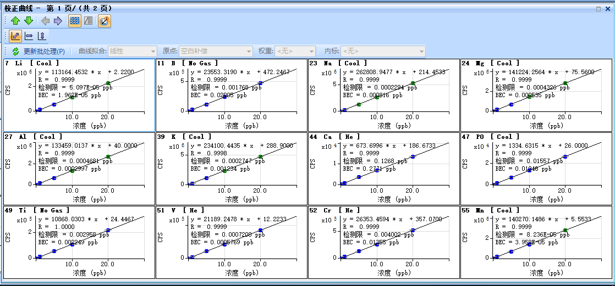

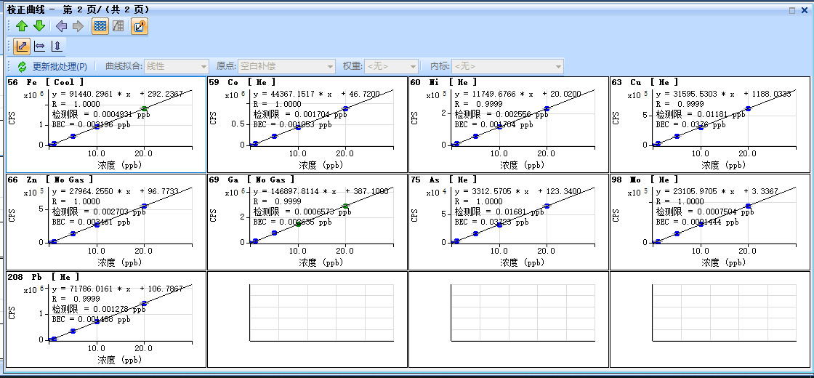

方法检出限评估采用1个电子级三氯氢硅样品，按照《硅外延用三氯氢硅中杂质含量的测定 电感耦合等离子体质谱法》标准草案的试验步骤，独立测试7次的方式进行评估，数据见表2：

表2方法检出限测试数据

|  |  |  |  |  |  |  |  |  |
| --- | --- | --- | --- | --- | --- | --- | --- | --- |
| 测试日期：2024/7/13 设备型号:ICP-MS 8900 环境温度:22℃ 相对湿度:57% | | | | | | | | |
| 元素 | 单位 | 第1次 | 第2次 | 第3次 | 第4次 | 第5次 | 第6次 | 第7次 |
| Li | ng/g | 0.001 | 0.001 | 0.001 | 0.001 | 0.001 | 0.001 | 0.001 |
| B | ng/g | 0.092 | 0.094 | 0.091 | 0.090 | 0.096 | 0.091 | 0.098 |
| Na | ng/g | 0.012 | 0.008 | 0.010 | 0.010 | 0.009 | 0.007 | 0.007 |
| Mg | ng/g | 0.006 | 0.004 | 0.005 | 0.005 | 0.005 | 0.004 | 0.003 |
| Al | ng/g | 0.015 | 0.010 | 0.013 | 0.012 | 0.012 | 0.009 | 0.007 |
| K | ng/g | 0.012 | 0.009 | 0.011 | 0.010 | 0.010 | 0.008 | 0.011 |
| Ca | ng/g | 0.014 | 0.018 | 0.016 | 0.022 | 0.018 | 0.014 | 0.015 |
| P | ng/g | 0.031 | 0.026 | 0.027 | 0.029 | 0.028 | 0.022 | 0.027 |
| Ti | ng/g | 0.010 | 0.007 | 0.008 | 0.008 | 0.008 | 0.006 | 0.004 |
| V | ng/g | 0.005 | 0.004 | 0.004 | 0.004 | 0.004 | 0.003 | 0.002 |
| Cr | ng/g | 0.002 | 0.002 | 0.002 | 0.002 | 0.002 | 0.002 | 0.002 |
| Mn | ng/g | 0.001 | 0.001 | 0.001 | 0.001 | 0.001 | 0.001 | 0.001 |
| Fe | ng/g | 0.016 | 0.015 | 0.018 | 0.018 | 0.016 | 0.013 | 0.010 |
| Co | ng/g | 0.001 | 0.001 | 0.001 | 0.001 | 0.001 | 0.001 | 0.001 |
| Ni | ng/g | 0.001 | 0.001 | 0.001 | 0.001 | 0.001 | 0.001 | 0.001 |
| Cu | ng/g | 0.002 | 0.001 | 0.001 | 0.001 | 0.001 | 0.001 | 0.001 |
| Zn | ng/g | 0.007 | 0.005 | 0.006 | 0.006 | 0.006 | 0.004 | 0.004 |
| Ga | ng/g | 0.001 | 0.001 | 0.001 | 0.001 | 0.001 | 0.001 | 0.001 |
| As | ng/g | 0.001 | 0.001 | 0.001 | 0.001 | 0.001 | 0.001 | 0.001 |
| Mo | ng/g | 0.003 | 0.004 | 0.002 | 0.004 | 0.003 | 0.002 | 0.003 |
| Pb | ng/g | 0.006 | 0.005 | 0.006 | 0.005 | 0.006 | 0.004 | 0.003 |

计算7次平均测定的标准偏差S，按照以下公式计算方法检出限(MDL)

MDL=t(n-1,0.99)×S

|  |  |  |  |  |
| --- | --- | --- | --- | --- |
| 元素 | 单位 | S | t | 方法检出限MDL |
| Li | ng/g | 0.000 | 3.143 | 0.000 |
| B | ng/g | 0.003 | 3.143 | 0.009 |
| Na | ng/g | 0.002 | 3.143 | 0.006 |
| Mg | ng/g | 0.001 | 3.143 | 0.003 |
| Al | ng/g | 0.003 | 3.143 | 0.008 |
| K | ng/g | 0.001 | 3.143 | 0.004 |
| Ca | ng/g | 0.003 | 3.143 | 0.009 |
| P | ng/g | 0.003 | 3.143 | 0.009 |
| Ti | ng/g | 0.002 | 3.143 | 0.006 |
| V | ng/g | 0.001 | 3.143 | 0.003 |
| Cr | ng/g | 0.000 | 3.143 | 0.000 |
| Mn | ng/g | 0.000 | 3.143 | 0.000 |
| Fe | ng/g | 0.003 | 3.143 | 0.009 |
| Co | ng/g | 0.000 | 3.143 | 0.000 |
| Ni | ng/g | 0.000 | 3.143 | 0.000 |
| Cu | ng/g | 0.000 | 3.143 | 0.000 |
| Zn | ng/g | 0.001 | 3.143 | 0.004 |
| Ga | ng/g | 0.000 | 3.143 | 0.000 |
| As | ng/g | 0.000 | 3.143 | 0.000 |
| Mo | ng/g | 0.001 | 3.143 | 0.003 |
| Pb | ng/g | 0.001 | 3.143 | 0.004 |

1. **第二章：规范性引用文件**

（1）为了更有利于标准间的协调一致性，明确执行标准，增加规范性引用文件清单：GB/T 602 化学试剂 杂质测定用标准溶液的制备、GB/T 3723 工业用化学产品采样安全通则、GB/T 6678 化工产品采样总则、GB/T 6680 液体化工产品采样通则、GB/T 11446.1 电子级水、GB/T 25915.1 洁净室及相关受控环境　第1部分：按粒子浓度划分空气洁净度等级。

1. **第五章：干扰因素**

通过增加针对样品、仪器设备、人员操作、器皿及环境的洁净度、试剂纯度等可能影响测量准确性的干扰因素，为标准使用单位提供更加精确的指导。

1. **第六章：试验条件**

为了确保测试环境稳定，且对样品测试过程不产生干扰的前提下，规定实验室的测试环境温度为“18℃~28℃”、相对湿度为“不大于65%”，明确洁净室和超净工作台的洁净等级。

1. **第八章：仪器设备**

补充增加分析天平、电加热板、器皿、移液枪等，其中器皿用“PTFE或PFA材质”的代替原文件中的“铂金坩埚”，可满足同等的使用要求。

1. **第十章：试验步骤**

增加待测元素的同位素质量数以供使用单位参考，各待测元素的推荐质量数见表2。

表2

|  |  |  |  |
| --- | --- | --- | --- |
| 元素 | 同位素质量数 | 元素 | 同位素质量数 |
| 锂 | 7 | 锰 | 55 |
| 硼 | 11 | 铁 | 56 |
| 钠 | 23 | 钴 | 59 |
| 镁 | 24 | 镍 | 60 |
| 铝 | 27 | 铜 | 63 |
| 钾 | 39 | 锌 | 66 |
| 钙 | 40/44 | 镓 | 69 |
| 磷 | 47 | 钼 | 95 |
| 钛 | 48 | 砷 | 75 |
| 钒 | 51 | 铅 | 208 |
| 铬 | 52 | - | - |

修改工作曲线绘制中标准曲线的浓度范围，增加最低浓度点为0.1ng/g，相对于原文件的2.0ng/mL其更接近于样品的检出限浓度，且修改后标准曲线的浓度范围与目前硅外延三氯氢硅产品的浓度范围更适宜。

原文件所用试剂乙腈有毒，且由于市面上购买不到满足要求的乙腈，使用前需要进行提纯，提纯过程又极易引入杂质，因此，修订后的检测方法不使用乙腈。选取1个三氯氢硅样品，分别用加乙腈和不加乙腈两种方法，各独立测试2次，数据如下：

|  |  |  |  |  |  |
| --- | --- | --- | --- | --- | --- |
| 元素 | 单位 | 未加乙腈 | | 30g样品加1mL乙腈 | |
| 样品1 | 样品2 | 样品3 | 样品4 |
| Li | ng/g | 0.010 | 0.001 | 0.001 | 0.001 |
| B | ng/g | 0.024 | 0.013 | 0.021 | 0.048 |
| Na | ng/g | 0.059 | 0.045 | 0.027 | 0.024 |
| Mg | ng/g | 0.010 | 0.014 | 0.008 | 0.035 |
| Al | ng/g | 0.052 | 0.041 | 0.043 | 0.349 |
| K | ng/g | 0.072 | 0.062 | 0.031 | 0.141 |
| Ca | ng/g | 0.084 | 0.076 | 0.042 | 0.225 |
| P | ng/g | 0.239 | 0.218 | 0.293 | 0.124 |
| Ti | ng/g | 0.026 | 0.032 | 0.040 | 0.071 |
| V | ng/g | 0.001 | 0.002 | 0.001 | 0.001 |
| Cr | ng/g | 0.013 | 0.011 | 0.008 | 0.043 |
| Mn | ng/g | 0.001 | 0.002 | 0.002 | 0.047 |
| Fe | ng/g | 0.379 | 0.485 | 0.343 | 0.554 |
| Co | ng/g | 0.001 | 0.001 | 0.001 | 0.001 |
| Ni | ng/g | 0.010 | 0.023 | 0.006 | 0.038 |
| Cu | ng/g | 0.014 | 0.014 | 0.002 | 0.008 |
| Zn | ng/g | 0.018 | 0.019 | 0.005 | 0.025 |
| Ga | ng/g | 0.001 | 0.001 | 0.001 | 0.001 |
| As | ng/g | 0.001 | 0.001 | 0.001 | 0.001 |
| Pb | ng/g | 0.001 | 0.008 | 0.001 | 0.002 |

通过验证，在不加乙腈的情况下，测试结果与加乙腈的测试结果并无明显差异，且加乙腈的2次测试结果差异较大，说明乙腈提纯过程极易引入杂质。在不加已经的情况下，通过加标回收实验开展准确性验证试验：即称取16.08g三氯氢硅样品，加入已知浓度（100ng/g）的混合标准溶液30uL，定容至5g，测试数据如下：

|  |  |  |  |  |  |  |  |  |  |  |  |  |  |
| --- | --- | --- | --- | --- | --- | --- | --- | --- | --- | --- | --- | --- | --- |
| 元素 | 单位 | 加标前测定结果 | | | | | | 加标后测定结果 | | | | | |
| 1# | 2# | 3# | 4# | 5# | 6# | 1-1# | 1-2# | 1-3# | 1-4# | 1-5# | 1-6# |
| Li | ng/g | 0.005 | 0.005 | 0.001 | 0.001 | 0.003 | 0.003 | 0.809 | 0.781 | 0.793 | 0.804 | 0.797 | 0.785 |
| B | ng/g | 0.063 | 0.083 | 0.083 | 0.088 | 0.076 | 0.091 | 0.722 | 0.803 | 0.795 | 0.770 | 0.734 | 0.729 |
| Na | ng/g | 0.526 | 0.521 | 0.548 | 0.543 | 0.497 | 0.495 | 0.932 | 1.091 | 0.966 | 0.987 | 1.040 | 1.024 |
| Mg | ng/g | 0.080 | 0.078 | 0.086 | 0.083 | 0.098 | 0.103 | 0.650 | 0.712 | 0.673 | 0.661 | 0.680 | 0.690 |
| Al | ng/g | 1.440 | 1.325 | 1.246 | 1.401 | 1.246 | 1.308 | 2.245 | 2.183 | 2.060 | 2.112 | 2.253 | 2.165 |
| K | ng/g | 0.660 | 0.651 | 0.525 | 0.545 | 0.611 | 0.599 | 1.090 | 1.087 | 1.065 | 1.086 | 1.068 | 1.240 |
| Ca | ng/g | 0.094 | 0.095 | 0.054 | 0.065 | 0.069 | 0.094 | 0.557 | 0.577 | 0.683 | 0.608 | 0.636 | 0.607 |
| P | ng/g | 0.749 | 0.692 | 0.750 | 0.694 | 0.749 | 0.739 | 1.271 | 1.286 | 1.116 | 1.248 | 1.324 | 1.208 |
| Ti | ng/g | 0.560 | 0.476 | 0.409 | 0.438 | 0.428 | 0.479 | 1.002 | 0.935 | 1.018 | 0.994 | 0.927 | 0.973 |
| V | ng/g | 0.063 | 0.056 | 0.044 | 0.043 | 0.047 | 0.057 | 0.789 | 0.778 | 0.891 | 0.901 | 0.789 | 0.782 |
| Cr | ng/g | 0.042 | 0.045 | 0.031 | 0.029 | 0.040 | 0.040 | 0.726 | 0.713 | 0.746 | 0.763 | 0.716 | 0.716 |
| Mn | ng/g | 0.069 | 0.071 | 0.073 | 0.063 | 0.065 | 0.064 | 0.701 | 0.674 | 0.704 | 0.731 | 0.728 | 0.711 |
| Fe | ng/g | 0.773 | 0.720 | 0.768 | 0.745 | 0.745 | 0.713 | 1.498 | 1.394 | 1.352 | 1.394 | 1.520 | 1.481 |
| Co | ng/g | 0.004 | 0.003 | 0.001 | 0.001 | 0.004 | 0.005 | 0.725 | 0.696 | 0.723 | 0.733 | 0.713 | 0.701 |
| Ni | ng/g | 0.017 | 0.018 | 0.012 | 0.012 | 0.012 | 0.014 | 0.729 | 0.716 | 0.737 | 0.743 | 0.722 | 0.716 |
| Cu | ng/g | 0.173 | 0.172 | 0.182 | 0.179 | 0.181 | 0.182 | 0.723 | 0.698 | 0.727 | 0.743 | 0.780 | 0.767 |
| Zn | ng/g | 0.387 | 0.372 | 0.357 | 0.368 | 0.354 | 0.363 | 0.912 | 0.885 | 0.920 | 0.914 | 1.023 | 0.997 |
| Ga | ng/g | 0.004 | 0.005 | 0.002 | 0.002 | 0.007 | 0.008 | 0.680 | 0.707 | 0.727 | 0.722 | 0.774 | 0.759 |
| As | ng/g | 0.005 | 0.003 | 0.001 | 0.001 | 0.005 | 0.005 | 0.499 | 0.529 | 0.488 | 0.476 | 0.562 | 0.565 |
| Mo | ng/g | 0.013 | 0.014 | 0.014 | 0.014 | 0.015 | 0.016 | 0.727 | 0.711 | 0.745 | 0.760 | 0.746 | 0.742 |
| Pb | ng/g | 0.019 | 0.020 | 0.014 | 0.014 | 0.017 | 0.018 | 0.758 | 0.725 | 0.767 | 0.767 | 0.770 | 0.746 |

为了避免设备及环境引入的标准误差，计算回收率时，加标量按照测定值作为参考值进行计算：

|  |  |  |  |  |
| --- | --- | --- | --- | --- |
| 元素 | 参考测定值(ng) | 加标前测定均值（ng/g） | 加标后测定均值（ng/g） | 计算回收率（%） |
|
| Li | 3.973 | 0.003 | 0.795 | 99.7 |
| B | 3.008 | 0.081 | 0.759 | 112.7 |
| Na | 2.994 | 0.522 | 1.007 | 81.0 |
| Mg | 2.911 | 0.088 | 0.678 | 101.3 |
| Al | 3.556 | 1.328 | 2.170 | 118.4 |
| K | 2.838 | 0.599 | 1.106 | 89.4 |
| Ca | 2.504 | 0.079 | 0.611 | 106.4 |
| P | 3.173 | 0.729 | 1.242 | 80.9 |
| Ti | 3.163 | 0.465 | 0.975 | 80.6 |
| V | 3.236 | 0.052 | 0.822 | 119.0 |
| Cr | 3.484 | 0.038 | 0.730 | 99.3 |
| Mn | 3.423 | 0.068 | 0.708 | 93.6 |
| Fe | 2.950 | 0.744 | 1.440 | 117.9 |
| Co | 3.503 | 0.003 | 0.715 | 101.7 |
| Ni | 3.345 | 0.014 | 0.727 | 106.6 |
| Cu | 3.498 | 0.178 | 0.740 | 80.3 |
| Zn | 3.566 | 0.367 | 0.942 | 80.6 |
| Ga | 3.480 | 0.005 | 0.728 | 104.0 |
| As | 3.233 | 0.003 | 0.520 | 79.9 |
| Mo | 3.555 | 0.014 | 0.739 | 101.9 |
| Pb | 3.724 | 0.017 | 0.756 | 99.2 |

经计算回收率在80%~120%之间，其准确度满足使用要求。

1. **第十二章：精密度**

重复性验证试验：由同一操作员使用相同设备，按相同的测试方法，在一周内分别对4个水平的样品进行独立测试，每个样品测试6次，数据如下：

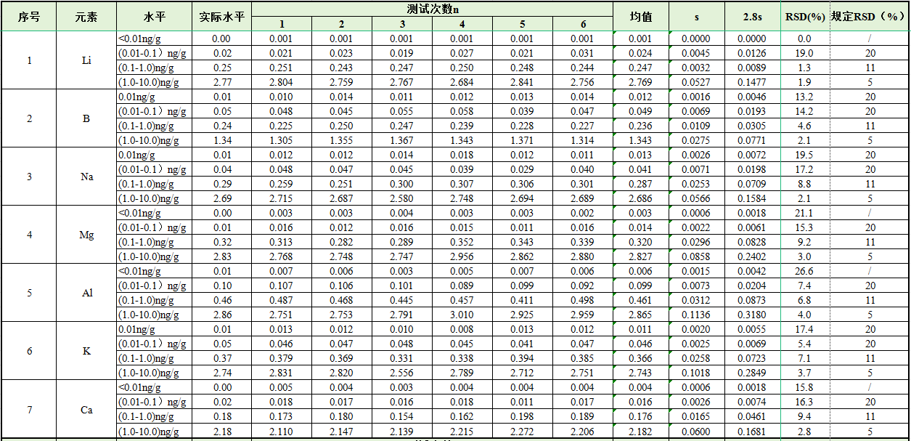

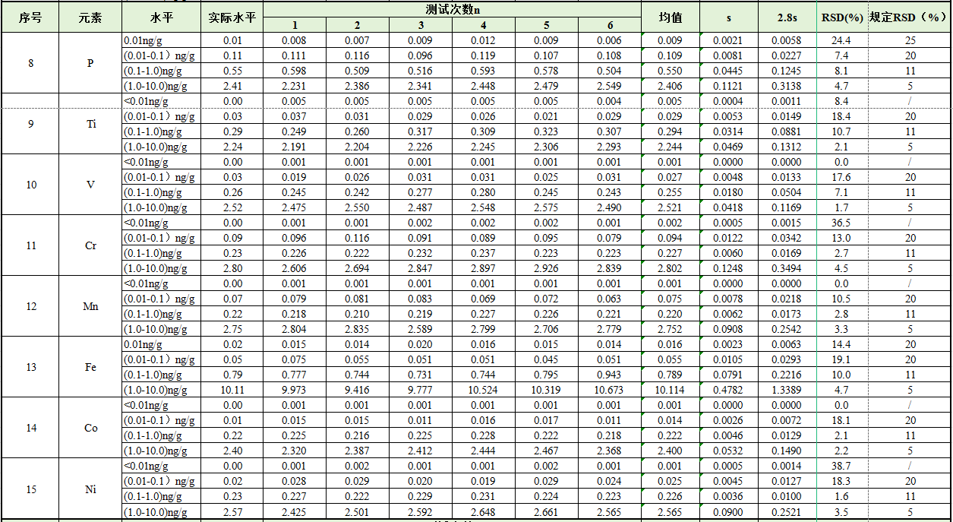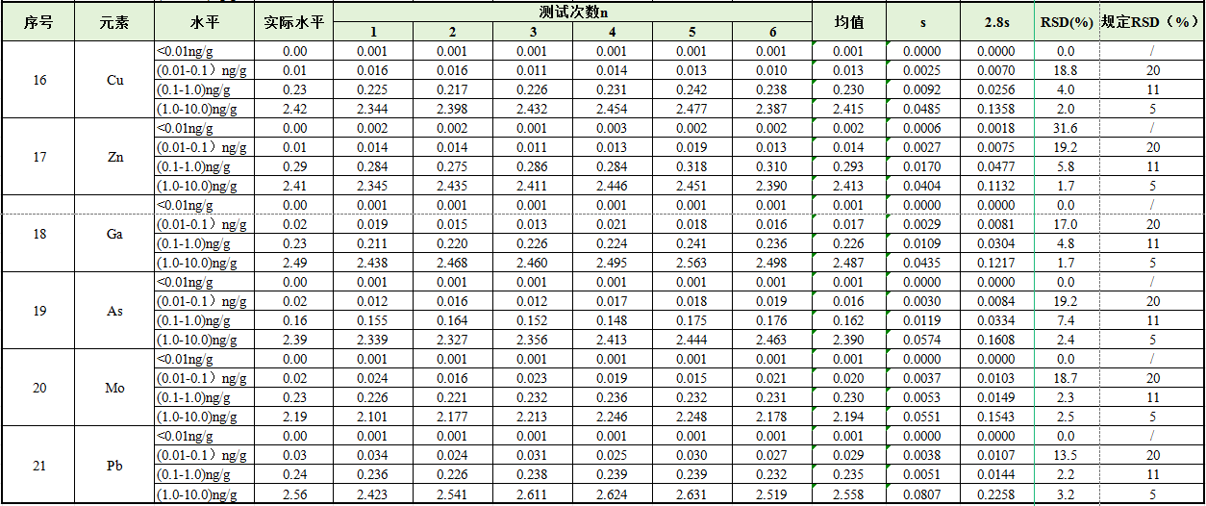

根据以上试验数据，实验室内相对标准偏差见表：

|  |  |
| --- | --- |
| 测定范围ng/g | 实验室内相对标准偏差% |
| 0.01~0.10 | 20 |
| >0.10~1.00 | 11 |
| >1.00~10.00 | 5 |

再现性验证试验：由于三氯氢硅样品属于危险化学品无法在各实验室间流转，由各家实验室用各自公司内部的产品作为样品，在重复性条件下独立测试6次，计算实验室间相对标准偏差。

# 四、标准中涉及的专利或知识产权说明

本标准不涉及任何专利或知识产权。

# 采用国际标准和国外先进标准的情况

无。

# 与现行相关法律、法规、规章及相关标准的关系

本标准是修订标准，与现行的相关法律、法规、规章及相关标准的关系不矛盾、不冲突，其相互关系非常协调。

# 重大分歧意见的处理经过和依据

无。

# 标准性质的建议说明

本标准作为推荐性国家标准。

# 贯彻标准的要求和措施建议

# 废止现行有关标准的建议

本标准发布实施之日起，代替 GB/T 29056-2012。

# 其他应予说明的事项

无。

标准编制组

2024年12月